【応用_午前_過去問】システム構成要素②

☆☆☆☆

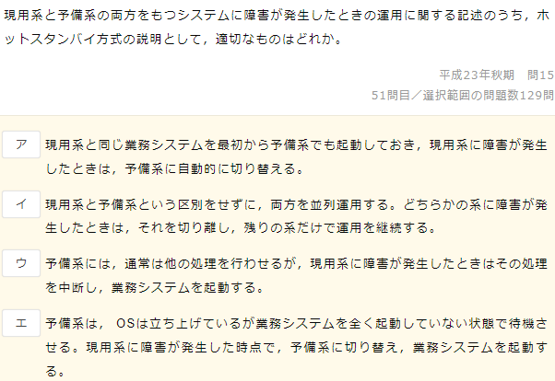

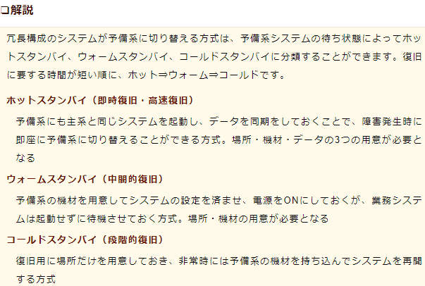

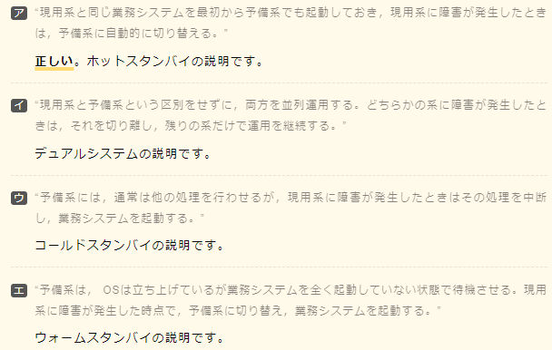

☆☆☆☆

☆☆

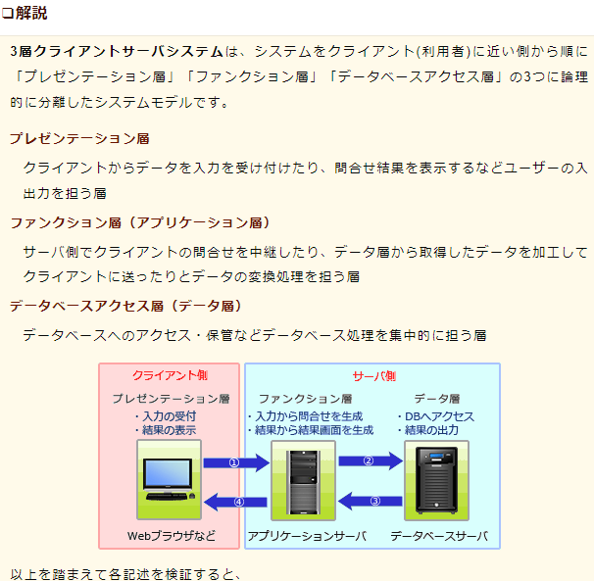

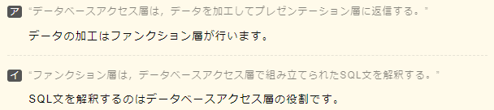

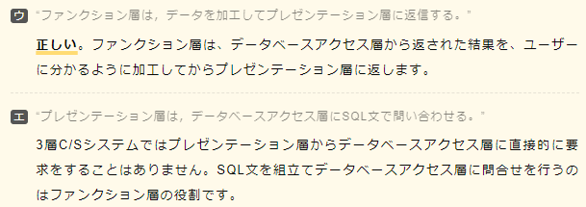

☆☆☆

※並列処理の公式

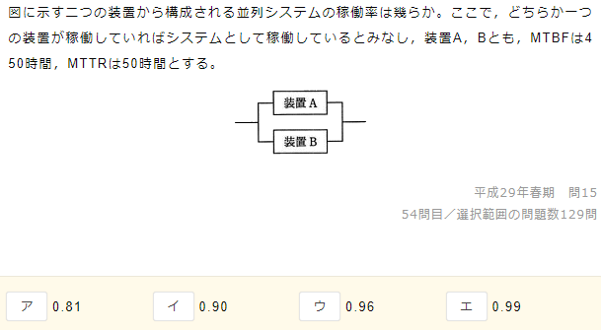

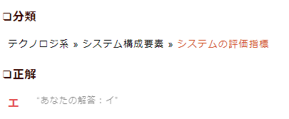

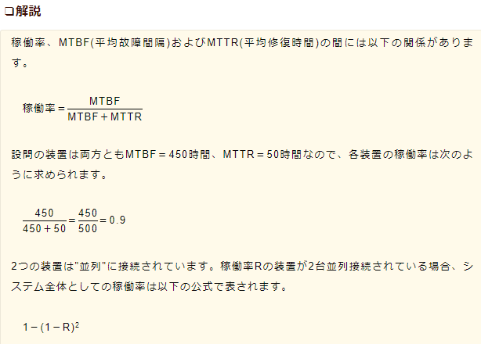

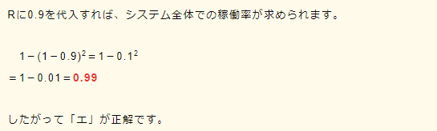

☆☆☆

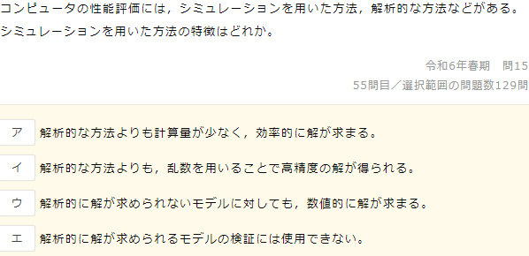

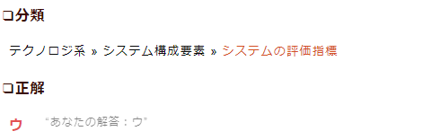

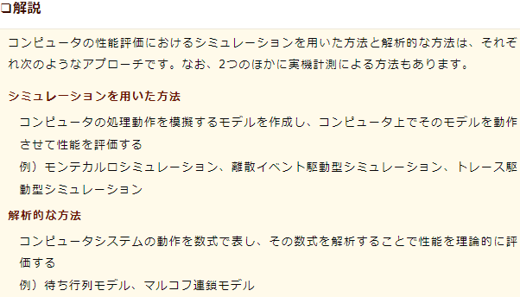

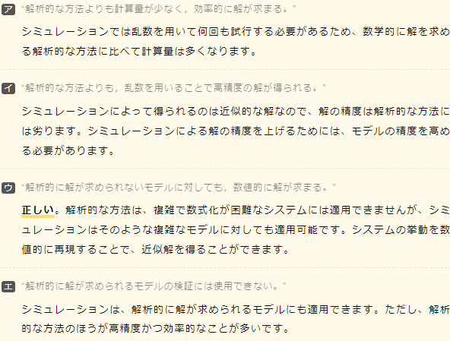

☆☆☆☆

※並列処理の公式

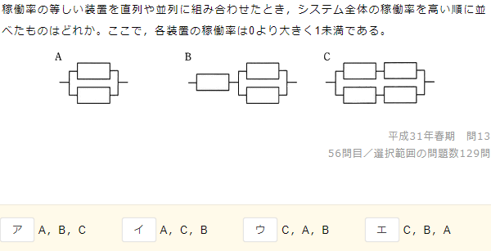

☆☆☆☆

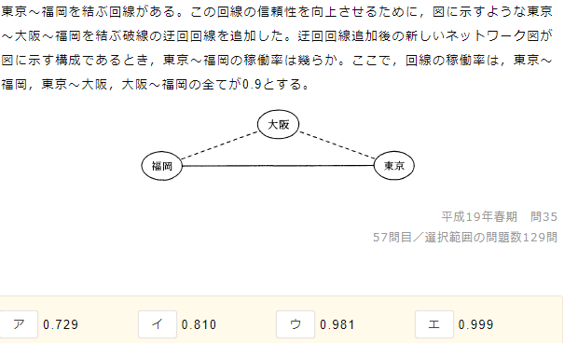

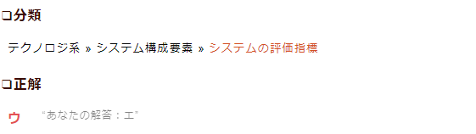

☆☆☆☆

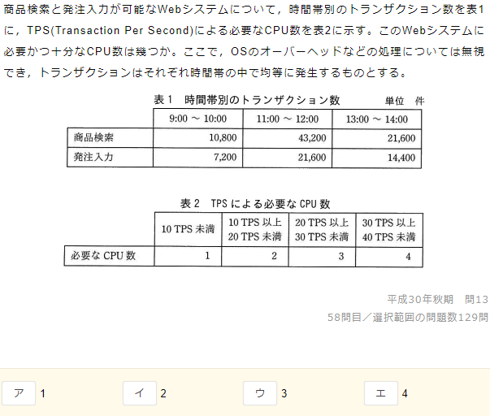

☆☆☆☆

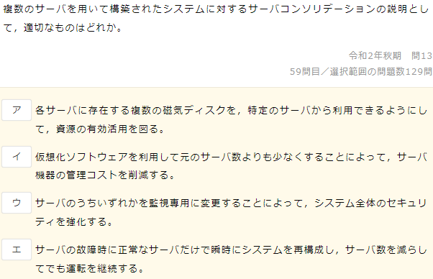

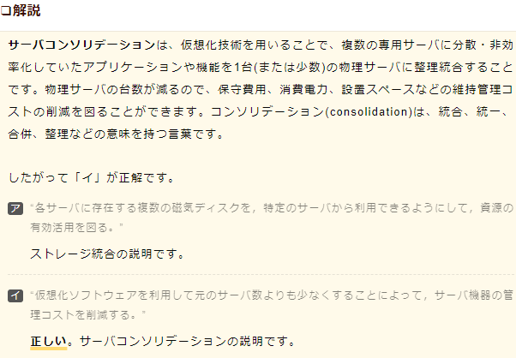

☆☆☆☆

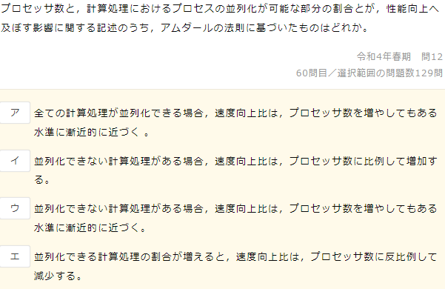

☆☆☆☆

☆☆

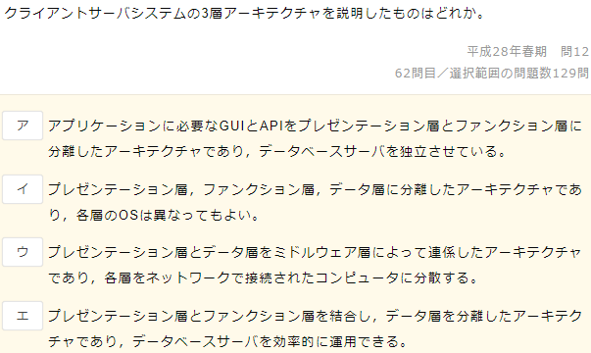

☆☆☆☆

☆☆☆☆

※計算過程が異なる？

☆☆☆☆

☆☆☆☆

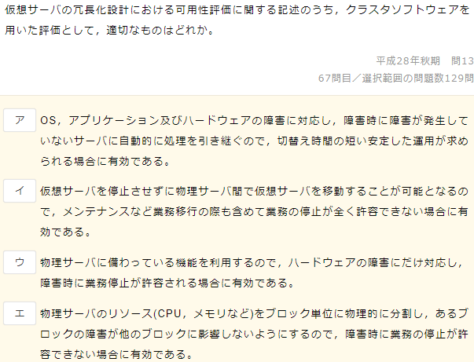

☆☆☆☆

☆☆☆

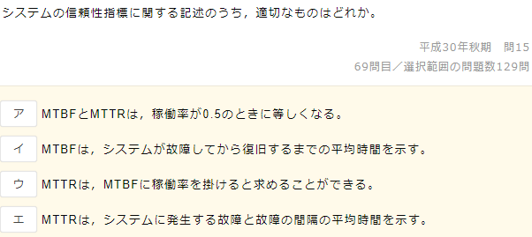

☆

☆☆☆☆

☆☆☆☆

☆

☆☆☆☆

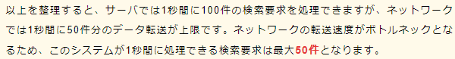

☆☆☆☆

☆☆

☆☆☆☆☆

☆☆☆☆

☆

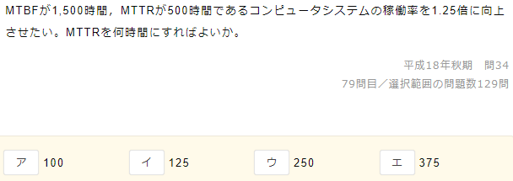

テーブル

☆☆☆☆

☆☆☆

☆☆

☆☆☆☆

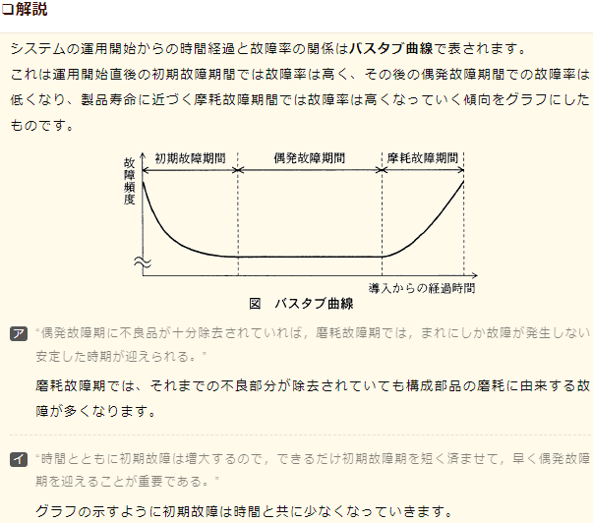

☆☆☆☆

※並列処理の公式

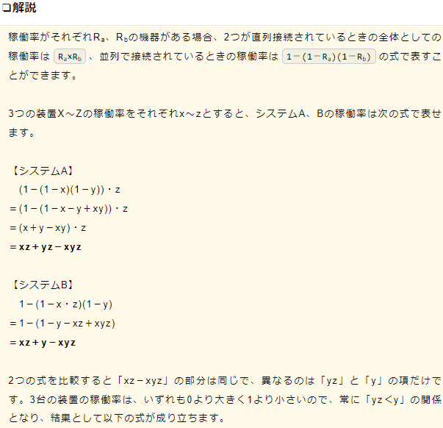

☆☆☆☆

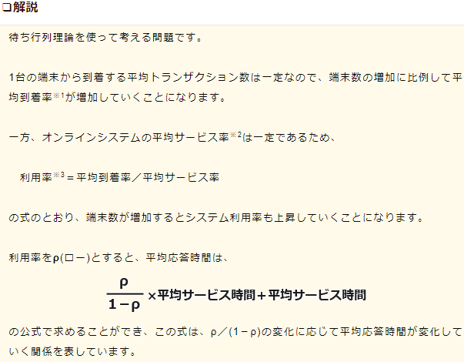

☆☆☆☆

☆☆☆

☆☆☆

☆☆☆☆

☆☆☆☆

☆☆☆☆

☆☆☆☆

☆☆

☆☆☆☆

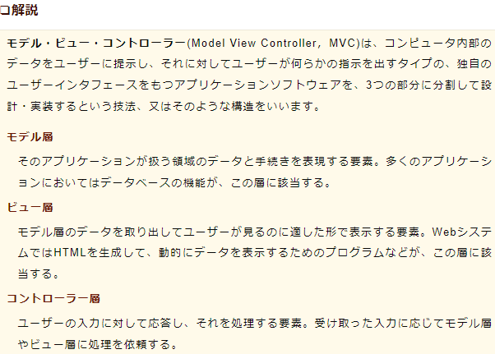

☆☆☆☆

☆☆☆☆

ダイアグラム



